МУНИЦИПАЛЬНОЕ КАЗЕННОЕ ОБРАЗОВАТЕЛЬНОЕ УЧРЕЖДЕНИЕ
«ПРИМОРСКАЯ ОБЩАЯ ОБЩЕОБРАЗОВАТЕЛЬНАЯ ШКОЛА»
КАЛАЧЕВСКОГО МУНИЦИПАЛЬНОГО РАЙОНА
ВОЛГОГРАДСКОЙ ОБЛАСТИ

Разработка урока по экологии и физике на районный конкурс методических разработок учителей «Экологическое образование и воспитание детей и подростков » по теме:

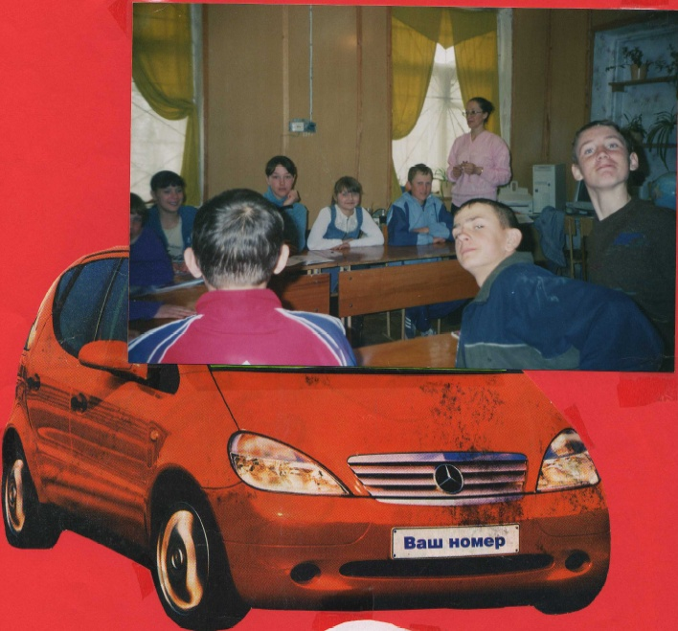

Из опыта работы

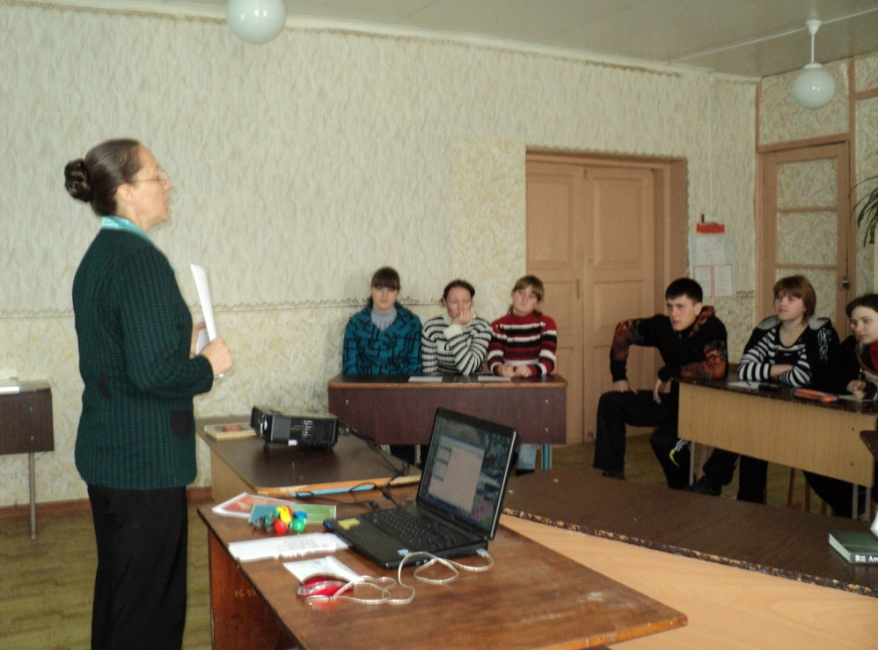

Учитель физики первой категории
МКОУ « Приморской ООШ »
Каира Вера Владимировна

2013 год.
Тема : « Тепловые двигатели и их влияние на окружающую среду »
Эпиграф : «…что ж бояться,
Лучше просто все узнать.»
Цель урока:
- выяснить, в чем заключается негативное влияние тепловых двигателей на окружающую среду
- как минимизировать это влияние
- развивать умение работы с информацией, представляемой в текстовом, графическом табличном видах, сравнивать и сопоставлять полученную информацию
- развитие экологического мышления
Тип урока: Урок - конференция
Методы работы : дискуссия, беседа, работа в группах, индивидуальные опережающие задания ( подготовка сообщений ) , содокладчики учителя.
Демонстрации презентаций и видео:
- фрагмент видеофильма «Люди и машины»
- фрагмент видеофильма « Дополнительные насадки на выхлопную трубу»
- фрагмент видеофильма «Экологически чистая паровая машина»
3. Презентация к уроку
Оснащение урока: ПК, проектор, звуковые колонки, карточки для схем, рисунки экологических загрязнений , разноцветные машинки (красные, сини, зеленые)
Ход урока:
1.Актуализация темы ( фрагмент видеофильма «Люди и машины» ).
Научно- технический прогресс подобен двуликому Янусу, его достижения могут быть использованы как в мирных целях, во благо человеку, так и в военных целях, во вред природе, окружающей среде. Нужны ли нам – людям 21 века «миллион терзаний» тех, чьи открытия мы так активно используем ?
Трудно было человеку миллионы лет назад,
Он совсем не знал природы,
Слепо верил в чудеса,
Он всего боялся.
И решил он, что ж боятся
Лучше просто все узнать.
Самому во все вмешаться
Людям правду рассказать,
Создал он Земли науку,
Кратко «физикой» назвал.
Под названием тем коротким
Он природу узнавал.
Практическое применение их открытий давно освоено и двигает жизнь вперед, ставит новые вопросы и заставляет находить на них ответ
На какие вопросы вы хотели бы получить ответ при изучении данной темы?
Ученики: 1. Принцип действия тепловых машин
2. Проблемы от применения тепловых машин
3. Пути решения проблем от эксплуатации тепловых машин
2. Основная часть урока
Учитель: Тепловые двигатели необходимый атрибут современной цивилизации. Тепловые двигатели – основа современного транспорта. С их помощью вырабатывается 80% электроэнергии. Назовите виды теплового транспорта (Из карточек, при ответах учащихся, на магнитной доске собирается схема 1)
Учитель: В соответствии с законом сохранения и превращения энергии энергия молекул топлива превращается в механическую энергию и механическая энергия во внутреннюю. Газ или пар может совершать работу только тогда, когда он не находится в тепловом равновесии с окружающей средой.
Процесс преобразования внутренней энергии газа или пара в механическую, может быть осуществлен с помощью различных устройств – двигателей. Виды двигателей:
(Собирается на доске по ходу рассуждений схема №2)

Учитель: Ч то необходимо для работы любого теплового двигателя?
Ученики: Для работы любого двигателя необходимо:
- Источник энергии – топливо
- Воздух для сгорания топлива
- Окружающая среда для выбросов остатков сгоревшего и не сгоревшего топлива

Учитель: В паровом двигателе внутренняя энергия сгоревшего топлива преобразуется в механическую, посредством расширения пара; в ДВС это преобразование происходит посредством расширения нагретого газа при сгорании топлива внутри «двигателя». Расширение нагретого рабочего тела – самый важный процесс в работе любого теплового двигателя. С помощью избыточного давления горячего газа по сравнению с окружающей средой, газ может совершить работу за счет изменения своей внутренней энергии, а в окружающую среду происходит выброс «отработанного» горючего, остатки не сгоревшего топлива и тем самым нанося ей вред.

Ученик Влияние тепловых двигателей на экологию окружающей среды
(Приложение № 1 )
Учитель: С понятием КПД вы уже знакомы. Вы с ним встречались при изучении простых механизмов, где КПД определялся, как отношение полезной работы к затраченной: . КПД теплового двигателя это отношение энергии, полезной работы, ко всей затраченной энергии, выделившейся при сгорании топлива. КПД теплового двигателя основная характеристика, т.к. любой тепловой двигатель превращает в механическую энергию сравнительно небольшую часть той энергии, которая получается при сгорании топлива. Большая часть энергии отдается окружающей среде, загрязняя ее. Есть смысл повышать КПД двигателей, получать больше полезной работы и создавать более экологически чистые машины. Например, КПД в первых конструкциях паровой машины Уатта достигал 2,8%, а современных паровых турбин 35%, а ДВС и того меньше. Значит основная часть энергии расточительно выбрасывается просто так в природу?

Ученик: Автомобили и спектр заболеваний. ( Приложение №2)

Учитель: Тепловые двигатели – основа современного транспорта, но повсеместное использование тепловых двигателей порождает массу экологических проблем.
Какие проблемы вам известны? Ученики называют проблемы и из коллекции рисунков выбирают соответствующий их ответу и прикрепляют их на магнитной доске Например:
- Автомобиль – один из самых злостных « нарушителей» окружающей среды! Он выбрасывает в атмосферу более 300 разных токсических веществ;
- От трения шин об асфальт в атмосферу летит резиновая пыль очень вредная для дыхания людей, животных и даже растений.
- Тепловые двигатели активные потребители кислорода, необходимого для живых организмов и растений. Например, 1 автомобиль за 1 неделю выжигает столько кислорода, сколько его необходимо для дыхания на год четырем человекам.
- Под колесами автомобилей гибнет огромное количество людей и число погибших, изувеченных под колесами автомобилей, ежегодно увеличивается. Например, в России каждый час гибнут 4 человека, еще больше их оказывается на больничной койке.
- Из-за увеличения автотранспорта в городах уменьшается площадь, занятая растительностью, которая дает кислород и очищает атмосферу от пыли и газов, все больше место занимают площадки для парковок, гаражи и дороги.
- В крупных городах 80% загрязняющих веществ поступает в атмосферу не из заводских труб, а из выхлопных труб автомобилей, особенно на перекрестках. В жаркую, тихую погоду не мудрено на перекрестке потерять сознание от смога.
- Вдоль дорог нельзя собирать ягоды, грибы, травы в радиусе 50-100 м, а на подъеме – до 400 м., т.к. выхлопные газы, оседая вдоль дорог, загрязняют почву тяжелыми металлами. Например, свинец накапливают растения, плоды которыми питаются животные, а с молоком, мясом металл попадает в организм человека и становиться причиной тяжелых заболеваний.
- Старые автомобили не только загрязняют окружающую среду, но и составляют значительную часть твердых бытовых отходов на свалках, где скапливаются изношенные шины, ржавые корпуса. Впрочем, эти отходы можно увидеть не только на свалках, но и вдоль дорог, на пустыре.

Учитель: Этот список можно было бы продолжить, но уж очень ужасающая картина у нас получается и напрашивается вопрос: «Может, изобретение тепловых машин было для человечества огромной «ошибкой»?» Может от них нужно отказаться, запретить использование?
Ученик: Меры для снижения вредного воздействия от тепловых двигателей
( Приложение 3)
Учитель: Девайте, подведем итоги нашего диспута, но сначала посмотрим видеофрагменты:
- Предложения современных российских ученых - « Дополнительные насадки на выхлопную трубу» и уменьшение экологического загрязнения;
- «Экологически чистая паровая машина» - разработки молодых ученых
Ученик : Во всех странах мира с развитой промышленностью ведутся работы, направленные на снижение и ликвидацию последствий загрязнения воздуха. Основные усилия направлены на предупреждение выбросов загрязнений в атмосферу. На всех действующих и новых теплоцентралях и тепловых электростанциях устанавливают газоочистное и пылеулавливающее оборудование. Предпринимаются меры по рациональному размещению тепловых электростанций. Одно из направлений, связанных

с охраной окружающей среды, это увеличение эффективности использования энергии, борьба за её экономию. Нельзя сказать, что вопросу загрязнения транспортом не уделяется никакого внимания. Все больше обычные поезда заменяются электровозами, разрабатываются и уже выпускаются автомобили на аккумуляторных батареях, при современных темпах прогресса можно надеяться на то, что вскоре появятся и экологически чистые авиационные и ракетные двигатели. Правительства принимают решения против загрязнения планеты. Об этом свидетельствует и принятая декларация.

Закрепление материала, изученного на уроке.
Ответьте на следующие вопросы:
  - Что поступает внутрь ДВС?
  - Что выбрасывается из выхлопной трубы?
Давайте посмотрим, что еще выбрасывают тепловые двигатели из выхлопной трубы:
Приложение 5
  - Встает вопрос: “Что делать?”
Сферу вторжения человека расширяют наука и техника. Немалую роль в нарушение экологического равновесия вносят тепловые двигатели, и человечество знает о них.
Почему же до сих пор не решены многие экологические проблемы, в частности, проблемы, связанные с использованием автомобилей? Вместо ответа на этот вопрос позвольте предложить вам несколько задачек из жизни, а ответ каждый напишет сам в своей табличке.
Ситуационные задачи.
Тексты задач | Ожидаемые варианты ответов | Как нежно было бы поступить?
1. Вы покупаете автомобиль. Один стоит 300 тыс. рублей, другой, внешне такой же стоит 330 тыс. рублей. Выясняете у продавца – почему такая разница в стоимости. Оказывается, первый продается без каталитического нейтрализатора, второй с каталитическим нейтрализатором. На каком остановите свой выбор?
Вы долго добирались из пыльного города до красивого, чистого уголка. Ваш грязный, пыльный автомобиль ужасно дисгармонирует с тем видом, который перед вами открылся. Вам хочется внести гармонию в природу. Какие возникают желания?
Вы - владелец автомобиля. Ваш выбор – автомобиль под окном на газоне, либо через квартал на платной автостоянке?

3. Итоги урока:
1. От автомобилей сегодня отказаться нельзя, но можно сделать так, чтобы вреда было значительно меньше. Ездить реже, хорошо организованный общественный транспорт, строгие требования к экологическим характеристикам автомобиля.
2. Нужны новые автомобили с электронными устройствами, контролирующими полноту сжигания высококачественного горючего.
3. Необходимо службам наладить сбор вторичного сырья; переработки шин;
4. Запретить свинцовые добавки к бензину - переходить на более экологически чистые виды топлива: сжиженный газ, солнечные батареи, электромобили, водород .
5. Строго относится к фирмам производителям автомобилей, запретить выпуск устаревших моделей тепловых двигателей.
Если на земле будут жить знающие, понимающие и думающие люди, то все проблемы, в том числе и экологические проблемы, связанные с негативным влиянием тепловых двигателей на окружающую среду будут решены.

Домашнее задание:
1. Предлагаю каждому посмотреть на следующую таблицу. Таблица состоит из трех частей, надо заполнением все ее части. Ваши наиболее интересные мысли занесите в таблицу .
 | Влияние на экологию |  | Пути решения проблемы
 | положительное | отрицательное
Двигатели
внутреннего сгорания
электрические
Транспорт
наземный
водный
воздушный
космические аппараты
Электростанции
тепловые
атомные.

2. По желанию можно подготовить сообщение по теме: « Влияние экологических проблем на здоровье человека».
Оценки за работу на уроке
Учитель: Позвольте закончить наш урок словами:
Экология – проблема нравственная, каждого лично и всех вместе.
Загрязняя природу мы не только портим её , но и подрываем здоровье человека .
Человек не противостоит природе – он сам неотделимая часть природы!
Рефлексия: Выберите автомобиль одного цвета, и прикрепить на доске в соответствующую графу:
Красный - если вас не беспокоит тема экологического состояния окружающей среды;
Синий - если вам интересна эта тема и вы узнали на уроке что-то новое для себя;
Зеленый – вы готовы продолжат ее изучать.

Список используемой литературы:
- Пёрышкин А.В. Физика. 8 кл.: - М.: Дрофа, 2009.
- Физика: Занимательные материалы к урокам. 8 кл./ Авт. – составитель А.И. Сёмке. – М.: Изд – во НЦ ЭНАС, 2004.
- С татья “Экологическая цена автомобиля”
- Б.Ф. Билимович, Тепловые явления в технике, М.: “Просвещение”, 1981г.
- Экология, Энциклопедия для детей, М.: “Аванта”, 2001 г.
- «Нестандартные уроки. Физика. Внеурочные мероприятия.» 7-11 классы. Петрухина М.А.
- «Исторические обзоры в физике средней школы.» Пособие для учителей. Дуков В.М.
- «Удивительная физика. О чем умолчали учебники.» Гулиа Н.В.
- «Предметная неделя физики в школе» Ю.И. Ненашев
- .«Книга для чтения по физике. Пособие для учащихся.» Кириллова И.Г.
Интернет-ресурсы:
- http://ru.wikipedia.org/wiki/Выхлопные_газы
- http://www.historymed.ru/events.html?nav_id=14&year_arch=2008&month_arch=5&day_arch=15
- http://auto.rin.ru/cgi-bin/newsar.pl?start=551&page=558
- http://wek.com.ua/article/14988/
- http://www.vredno-vsyo.ru/vred-vozduha/23-vyxlopnye-gazy.html
- http://www.newsru.com/arch/14nov2006/index.html
- http://www.burgasinfo.com/more_new1.php?id=11495
- http://www.bmwgtn.ru/tuning/tune_engine.php
- http://ru.wikipedia.org/wiki/Файл:Hsd-schnitt.jpg

Приложение 4
Рисунки и картинки по теме «Экологические проблемы рядом» из домашнего задания к уроку:
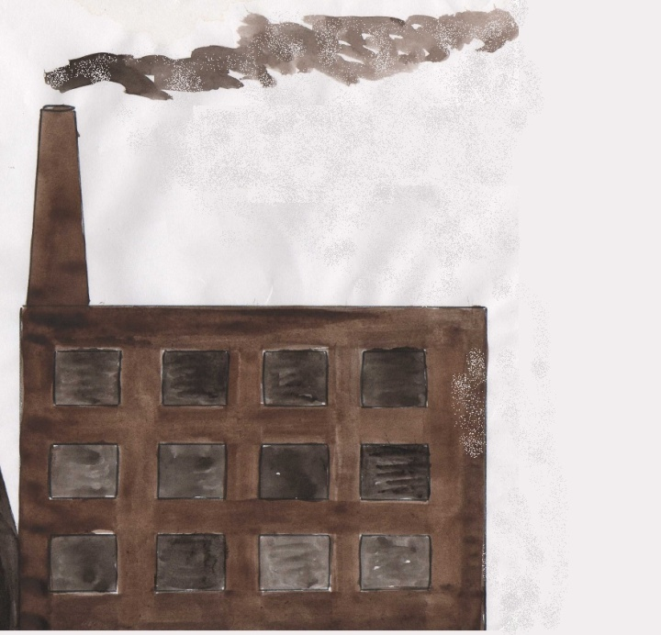
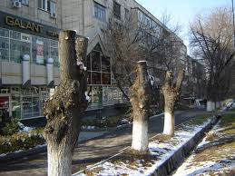

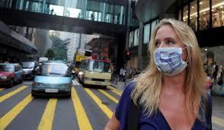
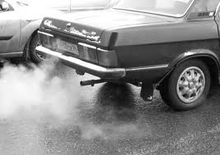

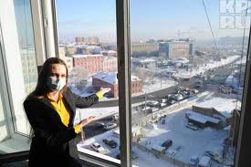

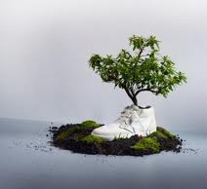

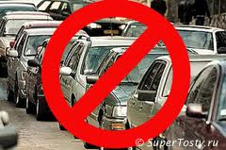

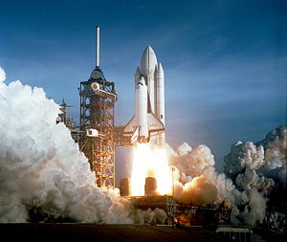
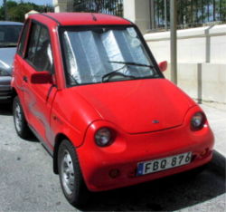
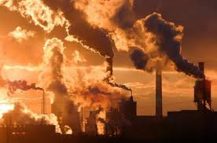

Приложение 6
Ситуационные задачи.
Тексты задач | Ожидаемые варианты ответов
1. Вы покупаете автомобиль. Один стоит 300 тыс. рублей, другой, внешне такой же стоит 330 тыс. рублей. Выясняете у продавца – почему такая разница в стоимости. Оказывается, первый продается без каталитического нейтрализатора, второй с каталитическим нейтрализатором. На каком вы остановите свой выбор? | Конечно же тот, который дешевле, ведь пока в нашей стране ездят миллионы автомобилей без каталитического нейтрализатора, поэтому зачем переплачивать лишнее.
Вы долго добирались из пыльного города до красивого, чистого уголка. Ваш грязный, пыльный автомобиль ужасно дисгармонирует с тем видом, который перед вами открылся. Вам хочется внести гармонию в природу. Какие возникают желания? | Схватить ведро, тряпку и тут же на природе как следует отмыть свой автомобиль, так часто делает мой папа, (дедушка, знакомый…)
Вы - владелец автомобиля. Ваш выбор – автомобиль под окном на газоне, либо через квартал на платной автостоянке? | Под окном, так удобнее им пользоваться, он все время на виду и под рукой.

